муниципальное автономное дошкольное образовательное учреждение города Ростова-на-Дону «Детский сад №315»

Консультация для родителей
«Интеграция физического воспитания и художественно - эстетического развития»
Подготовил:
Инструктор
по физической культуре
Кардаилова О.А.
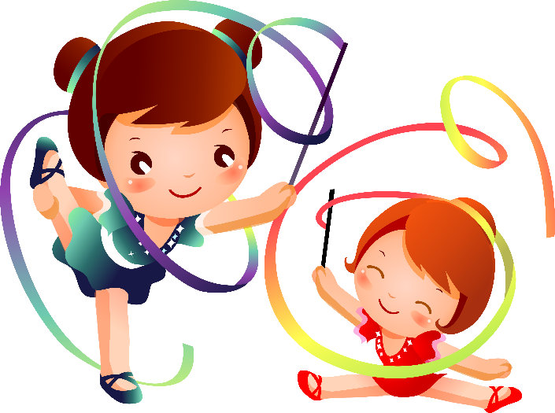
Сентябрь 2025г

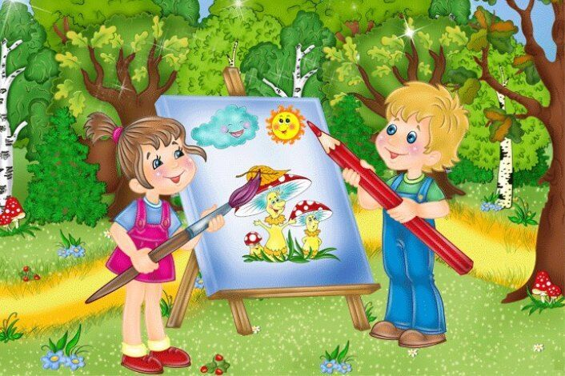

Содержание образовательной области «Художественно-эстетическое развитие» направлено на достижение целей формирования у детей интереса к эстетической стороне окружающей действительности, удовлетворение потребности детей в самовыражении через решение следующих задач:
- развитие продуктивной деятельности (рисование, лепка, аппликация);
- развитие детского творчества;
- приобщение к изобразительному искусству.
Педагоги в МАДОУ №315 организуют образовательный процесс так, чтобы у детей была оптимальная двигательная активность во всех видах деятельности. Такой подход помогает стимулировать физическое развитие, и способствует более успешному решению остальных образовательных задач.
Умение рисовать приносит огромную радость любому ребенку.
Рисование развивает мышление ребенка, ведь в работу включаются зрительные, двигательные, мускульно-осязаемые анализаторы. Во время рисования у ребенка синхронизируется умственная и физическая активность. Ему для создания красочного рисунка нужно потрудиться, приложить необходимые усилия, при этом, овладеть определенными умениями и навыками.
Задача преподавателя ИЗО - дать не только знания об основах и приемах рисования, лепки и аппликации, но и научить правильно, выполнять те или иные приемы, включая в действие разные группы мышц. В этом помогают физические разминки перед любой творческой деятельностью.
Так же важно не потерять интерес ребенка к творческой деятельности во время процесса. В этом помогает кардинальная смена деятельности. Если долго занимаемся монотонным действием, а художественная деятельность относится к таким, для поддержания внимания необходимо встряхнуться и здесь поможет физическая активность. Для этого необходимо использовать динамические паузы, физические упражнения.
Двигательная активность рук одна из основных в художественном творчестве. Выполняя пальцами различные упражнения, ребенок достигает хорошего уровня развития мелкой моторики, кисти рук приобретают хорошую подвижность, гибкость, исчезает скованность движений.
Во время художественной деятельности главным органом восприятия служат глаза. Глазами ребенок видит форму, цвет, положение предметов, оценивает масштабы и дальность нахождения объекта и в этом помогает гимнастика для глаз.
Гимнастика для глаз - это один из приемов оздоровления детей, она относится к здоровьесберегающим технологиям. Такие гимнастические паузы помогают в профилактике нарушений зрения, предупреждение утомления, укрепление глазных мышц, снятие напряжения, общее оздоровление зрительного аппарата. Гимнастика для глаз благотворно влияет на работоспособность зрительного анализатора и всего организма. Такие упражнение можно выполнять как перед творческой деятельностью, так и вовремя для стимулирования внимания.
В своей работе я тесно взаимодействую с музыкальным руководителем. Выполнение упражнений под музыку создает положительный эмоциональный фон, помогает детям запомнить движения, выразительно передать их характер.
Музыкально-ритмическая деятельность способствует формированию: опорно-двигательного аппарата, хорошей осанки, пластики, гибкости и растяжки, умению двигаться согласованно с музыкой.
Для профилактики отклонений опорно-двигательного аппарата на физкультурно -музыкальных занятиях перед выполнением движений, я обращаю внимание детей на правильное принятие исходного положения, правильную осанку.
Интегрированная организованная образовательная деятельность позволяет расширить познавательный материал, даёт возможность сочетать различные навыки детей, виды деятельности, направленные на обогащение знаний у детей и развитие их творческих способностей.
Занимайтесь физкультурой и рисованием.
Будьте здоровы и веселы!!!

